**Лабораторная работа №1 (Телеш В.А. ИВТ-41Д)**

Задание: Добавьте дополнительные профили, например client1 и client2, и добавьте дополнительный файлы application-<имя профиля>.properties, содержащие параметры локали, например locale=ru, и locale=en. Добавьте их для данных клиентов. В отчет скрин процесса сборки, с командой для запуска этой сборки, и содержимое файла application.properties.

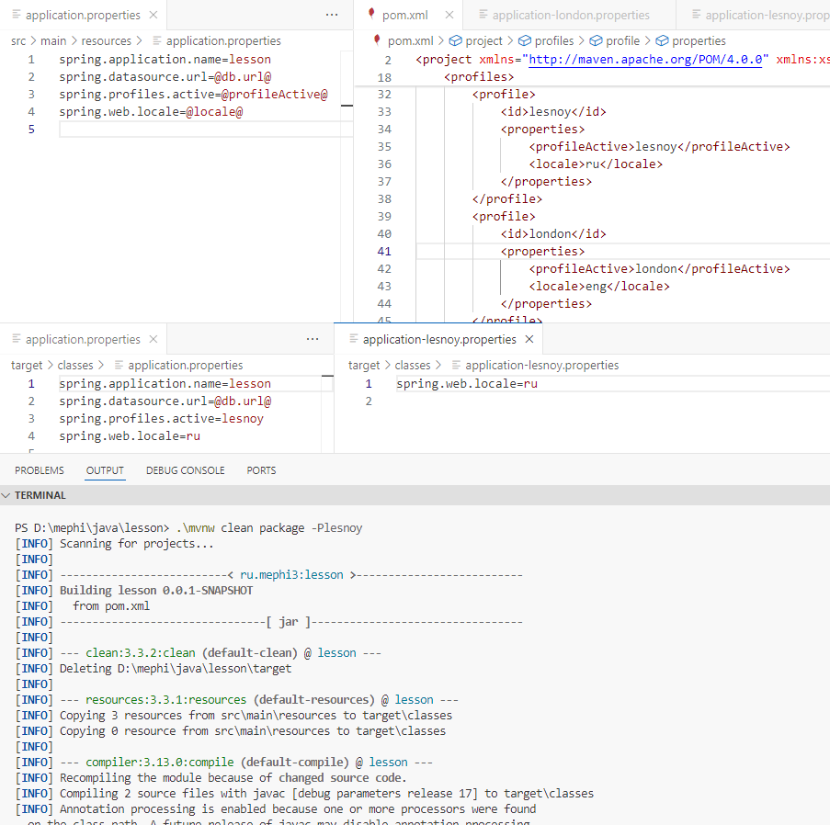

Задание добавьте в проект файл logger.config, в данном файле добавьте подстановочное свойство appender, для профилей dev и prod добавьте это свойство с соответствующими значениями to_console и to_log_file. Выполните сборку с разными профилями, убедитесь что происходит замена данных значений, данные в отчет

